L'économie de plateforme web 2.0

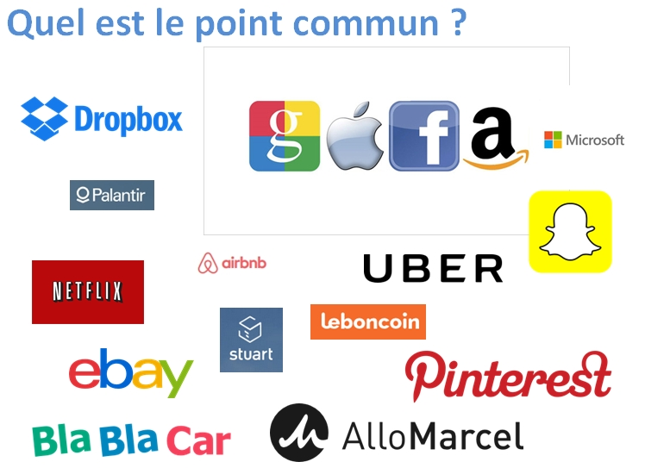

L’essor des GAFAM (Google, Amazon, Facebook, Apple, Microsoft) et des NATU (Netflix, AirBnB, Tesla, Uber), ainsi que l’apparition et le développement d’une multitude de Start Up du numérique, semble témoigner d’une grande diversité de principes d’organisation.
Pourtant il est possible de dégager une cohérence d’ensemble pour ces nouvelles étoiles de l’économie numérique dite « web 2.0 » (qu’il faut distinguer du traditionnel e-commerce avec site-vitrine, fonctionnant sur le principe habituel d’une marge sur revente). Ces activités web 2.0 (où l’internaute est « actif » ) ont en effet, en commun les trois principes suivants :
La plateforme + le réseau croisé + l’arbitrage prix-volume

Principe 1, la plateforme
L'appariement facilité par le numerique
Une plateforme numérique met en relation au moins deux catégories d’utilisateurs (en utilisant une gamme variée de terminaux : smartphones, tablettes, PC…).
- Il s’agit souvent d’offreurs professionnels de biens et services (ou candidats, offreurs de compétences), et de demandeurs (ou recruteurs), mais il peut s’agir aussi d’une économie de pair à pair, dite collaborative, reliant des non-professionnels pour le partage d’un service ou d‘un bien. Il y a par exemple Ebay (enchères) ou Boncoin.fr., mais aussi Uber (VTC-clients), AirBnB (chambres), BlablaCar (covoiturage), LendingClub (prêts), Stuart (coursier entreprises), Khan Academy (Moocs, cours en ligne), Kickstarter (Crowdfunding), Kokoroe, Livementor (cours particuliers)…
- La science économique (Tirole, 2003) considère qu’il s’agit de marché « bi-face » (ou « multi-face ») où chaque côté bénéficie d’un service différent (par exemple, le « demandeur » - acheteur dispose d’un catalogué personnalisé et varié, de garanties et de conseils, fait partie d’une communauté, tandis que « l’offreur » - vendeur est amené directement sur les cibles potentielles intéressantes).
- L’essor des plateformes d’intermédiation s’explique par l’abaissement des coûts de transaction permis par le numérique et la mobilité (géolocalisation, diminution du coût de recherche, amélioration des procédures d’authentification, et donc de la confiance).
- Cette facilitation de l’appariement, occasionnel ou durable, entre offreur potentiel et demandeur potentiel de services, entraine une transformation profonde des sociétés construites sur le salariat (avec fiscalité et protection sociale). Elle pose aussi des questions importantes sur le sens philosophique de cet arbitrage entre faire (= couteux en temps) et faire-faire (= sous-traiter en payant), comme le met en évidence l’application parodique pooperapp.com

Principe 2, l’effet de réseau croisé
La satisfaction d’un côté augmente, quand le nombre d’utilisateurs de l’autre côté augmente.
- Le plus souvent, l’un des côtés du marché bénéficie d’avantages importants consentis par la plateforme (interactions dans la communauté, qualité du service spécifique proposé, gratuité, souvent du côté demande) afin d’atteindre une masse critique (base installée). Cette masse critique, cette audience, ce trafic, constitue alors « un attracteur » pour la face payante du marché, sur lequel la plateforme se rémunère (cas classique de monétisation de l’audience). Si l’audience est qualifiée, précisée, caractérisée (par la récolte de données sur l’utilisateur et son exploitation) c’est encore plus efficace. C’est par exemple l’exemple de Youtube, qui recherche de l’audience (rémunérations des Youtubeurs stars au nombre de vues) qu’elle revend aux annonceurs. Google (Adwords, recherches sponsorisées), Facebook (publicités ciblées selon caractérisés du membre du réseau social, Facebook Ads), le portail généraliste Yahoo, fonctionnent sur le même principe.
- Les payeurs peuvent aussi être attirés par l’effet d’image (association d’une marque à la communauté) et le retour d’information et d’expériences (communautés de clients ou de fans). Dans ce cas, l’un des côtés produit gratuitement du contenu: conseils (Crowdsourcing), recommandations, avis… (Users add value) qui peut parfois être « monétisé » des deux côtés. Par exemple, Marmiton.fr. Certaines plateformes comme Wikipédia fonctionnent sur des principes non marchands, en reliant producteurs de connaissance et utilisateurs de connaissances. Mais le côté producteur manque d’incitations (comme dans le système Yahoo), ce qui contraint Wikipédia à faire des appels aux dons réguliers, côté utilisateurs.
- L’effet de réseau croisé entraine des rendements croissants, et donc favorise la concentration et les monopoles. En effet, « le first mover », où le premier à atteindre la base installée critique dispose d’un avantage important sur les nouveaux entrants, peu attractifs, ce qui constitue une forte barrière à l’entrée. Il faudra alors proposer des avantages spectaculaires (et coûteux) pour sortir l’utilisateur de la base du concurrent, d’autant que l’utilisateur reste prisonnier de logiques de path-dependancy et de lock-in (le coût d’apprentissage d’un nouveau système reste dissuasif aux yeux d’un utilisateur captif, comme on l’a vu avec la persistance du « vieux » Word face à LibreOffice). Dans une économie de réseau numérique, on rappelle aussi que le coût marginal du dernier utilisateur est négligeable. Cependant les ruptures restent possibles, comme on a pu le voir avec l’essor de Facebook et la chute de Myspace

Principe 3, la diversité des modèles d’affaires
La plateforme utilise une gamme très vaste de manière de se rémunérer, le principe répandu étant de compenser par le volume un tarif unitaire faible, avec micro paiements (si possible répétés).
“Les petits ruisseaux font les grandes rivières”
Voici quelques modèles possibles :
- la collecte de données et le ciblage publicitaire (qui diminue le coût de prospection pour les vendeurs, et « améliore l’expérience utilisateur » pour le côté acheteur « Si c’est gratuit, c’est vous le produit »). L’écosystème d’Amazon fonctionne sur ce principe (la mise en avant de « recommandations » équivaut à une publicité), mais évidemment c’est le cas aussi de Google et de bien d’autres. Une évolution probable de la publicité en ligne ciblée, est le placement de produits personnalisés.
- le modèle « freemium » (l’utilisateur doit payer pour obtenir un service de qualité supérieure à l’offre gratuite volontairement bridée). C’est le modèle maintenant très répandu dans la presse en ligne. On peut citer aussi Dropbox.
- les boutiques « virtuelles » (surtout dans le domaine du jeu vidéo, l’utilisateur peut améliorer ses performances et accélérer son développement, en payant directement des bonus et avantages dans le monde virtuel). C’est le cas par exemple de Niantic (éditeur de Pokémon Go, qui ajoute un raffinement avec le principe de « l’appât » acheté par un commerçant « physique » pour attirer des clients potentiels)
- La simple et traditionnelle commission, sur une place de marché, qui prend une signification particulière dans le cas de la « longue traine » (exemple du catalogue d’Amazon : une grande diversité vendue en petite quantité, car le coût de stockage est faible), et dans le cas de l’économie « collaborative ». Le modèle ultime est celui d’Apple qui contraint tous les utilisateurs d’applications pour Iphone ou Ipad à passer par son AppleStore (en prélevant une commission).
- L’abonnement à un service en ligne, la souscription pour un contenu de qualité et exclusif. C’est le modèle de Spotify ou de Netflix (modèle dit de la « caverne d’Alibaba », où le ticket d’entrée récurrent mais modeste, donne le droit à une offre illimitée. Netflix s’appuie aussi sur un catalogue large, renouvelé, indexé par « Folksonomy », des coûts fixes réduits par le streaming, et une analyse fine des pratiques de consommation)
- Le modèle « as you want », ou du don, qui s’appuie sur la propension à payer des utilisateurs satisfaits. Il ne fonctionne pas bien sur de grandes structures.
- L’affiliation et la « mise en action » de la communauté, le cashback (récompense aux membres les plus actifs de la communauté), qui fonctionne aussi beaucoup dans le e-commerce classique.

Un exemple d’utilisation des données : Gmail (Google)

Le service Gmail collecte des informations sur les utilisateurs pour les revendre ensuite. Les Conditions d’utilisations de Gmail sont étonnamment franches et expliquent clairement ce qui est fait.
Règles de confidentialité et conditions d'utilisation
En appuyant sur le bouton “J'accepte” situé ci-dessous, vous acceptez les Conditions d'utilisation de Google. Vous acceptez également nos Règles de confidentialité, qui décrivent comment nous traitons vos informations et qui mentionnent notamment les points importants suivants :

Données que nous traitons lorsque vous utilisez Google
Lorsque vous utilisez les services Google pour rédiger un message dans Gmail ou ajouter un commentaire sur une vidéo YouTube, nous enregistrons les informations ainsi créées.
Par exemple, lorsque vous recherchez un restaurant sur Google Maps ou que vous regardez une vidéo sur YouTube, nous traitons les informations relatives à cette activité, y compris la vidéo visionnée, l'ID des appareils, les adresses IP, les données des cookies, ainsi que la position.
Nous traitons également les types d'informations décrits précédemment lorsque vous utilisez des applications ou des sites qui font appel à des services Google, comme Analytics, les annonces et le lecteur de vidéos YouTube. Selon les paramètres de votre compte, certaines de ces données peuvent être associées à votre compte Google et traitées comme des informations personnelles. Vous pouvez contrôler comment nous collectons et exploitons ces données sur la page Mon compte (myaccount.google.com).

Pourquoi nous traitons les données
Nous traitons ces données pour les raisons décrites dans notre règlement, notamment aux fins suivantes :
- Permettre à nos services de proposer des contenus plus utiles et personnalisés, tels que des résultats de recherche plus pertinents
- Améliorer la qualité de nos services et en développer de nouveaux
- Proposer des annonces personnalisées via nos services, ainsi que sur les sites et les applications partenaires de Google
- Renforcer la sécurité en vous protégeant contre la fraude et les abus
- Effectuer des analyses et des mesures afin de comprendre comment nos services sont utilisés

Données combinées
Nous combinons également les données recueillies sur nos services et sur vos appareils aux fins décrites précédemment. Par exemple, nous affichons des annonces basées sur des informations liées à votre utilisation de la recherche et de Gmail, tout comme nous mettons à profit les milliards de recherches effectuées pour développer des modèles de correction orthographique utilisés sur l'ensemble de nos services.

